בס"ד

הנה זה קורה לך /אודלי-ה פיטוסי
סינגל שני מאלבום בכורה
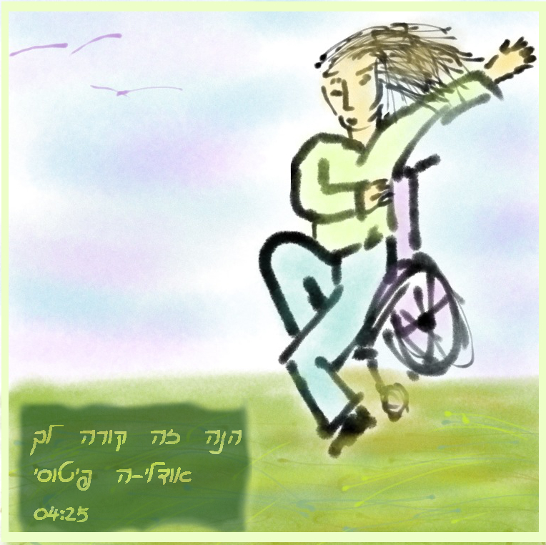
אודלי-ה פיטוסי, 41, יוצאת עם הסינגל השני שלה "הנה זה קורה לך" מאלבום הבכורה שלה " געגועים לירוק " ובו תשעה שירים. אודלי-ה כתבה שמונה משיריה והלחינה את כולם. שיר זה מדבר על אמונה בדרך, שמחה על הטוב הקורה בזה הרגע, לפעול ולהוביל הלאה למרות הכל. שיר זה פורסם לראשונה במסגרת גיוס ההמונים לטובת הדיסק כקליפ בו ניגן מי שמלווה אותה מתחילת דרכה, דניאל ויסמן. אודלי-ה אינה מנגנת בשל ניוון השרירים עמו היא חיה וויסמן הפך את מנגינותיה למציאות.
האלבום כולו הופק מוזיקלית ע"י דנה ברגר שאף שרה קולות בשיר זה, יחד עם אחיה של אודלי-ה, פריאל יהושע פיטוסי. האלבום הוקלט ומוקסס באולפני Jaffa ע"י לירון שפר ויונתן יעקבי וניתן לרכוש אותו בbandcamp .
"והנה זה קורה לך
נכון היו בדרך אבנים וקוצים
זה קורה לך
זהו שמך שמופיע על שלט עם חיצים
יד נבחרת מסיטה
את שערך
קומי יפתי
כי בא אורך"

בנוסף לדניאל ויסמן על הגיטרה בשיר זה מנגנים גם עדי רנרט, ניקי, בן הר געש ובן אילון.
בנובמבר האחרון, בהופעת הבכורה שלה ברידינג3 נכחו 250 איש.
לפרטים נוספים: https://www.youtube.com/channel/UCgbqYgsBkz-OY3ophK9mNAg
פייסבוק: אודלי-ה פיטוסי
ערוץ יוטיוב: https://www.youtube.com/channel/UCgbqYgsBkz-OY3ophK9mNAg
אמצעי תקשורת: 0522923767, aniodelia@gmail.com
Bandcamp: http://odeli-afitoussi.bandcamp.com/album/--2

